NHẬT KÝ QUYẾT ĐỊNH KỸ THUẬT DỮ LIỆU – BUỔI 5
Đề tài: Nền tảng du lịch tiếp cận dành cho người khuyết tật và người cao tuổi
Người thực hiện: Minh Thư (V2, V6 - Kiến trúc sư dữ liệu & BA)

1. Lựa chọn thực thể trọng tâm
- Bảng dữ liệu: accessible_destinations (Địa điểm du lịch tiếp cận).
- Nghiệp vụ: Bảng lưu trữ danh sách địa điểm đã được xác minh các tính năng hỗ trợ tiếp cận (lối đi xe lăn, thang máy chữ Braille, hỗ trợ người cao tuổi...).

2. Quyết định kỹ thuật
- Bảng mã (Encoding): Sử dụng utf8mb4 / utf8mb4_unicode_ci để hỗ trợ hiển thị tiếng Việt có dấu và các ký tự đặc biệt không bị lỗi font.
- Quy chuẩn đặt tên: snake_case cho tên cột (accessibility_features, created_at), tên bảng dạng số nhiều tiếng Anh (accessible_destinations).
- Ràng buộc (Constraints): id (Primary Key, Auto Increment), title (VARCHAR 255, NOT NULL), accessibility_features (TEXT, NOT NULL).

3. Kết quả nạp dữ liệu
- Số lượng bản ghi: 105 bản ghi.
- Trạng thái: Nạp thành công, tiếng Việt hiển thị chuẩn xác.

4. Hình ảnh minh chứng
Hình 1: Kết quả đếm tổng số bản ghi trong CSDL
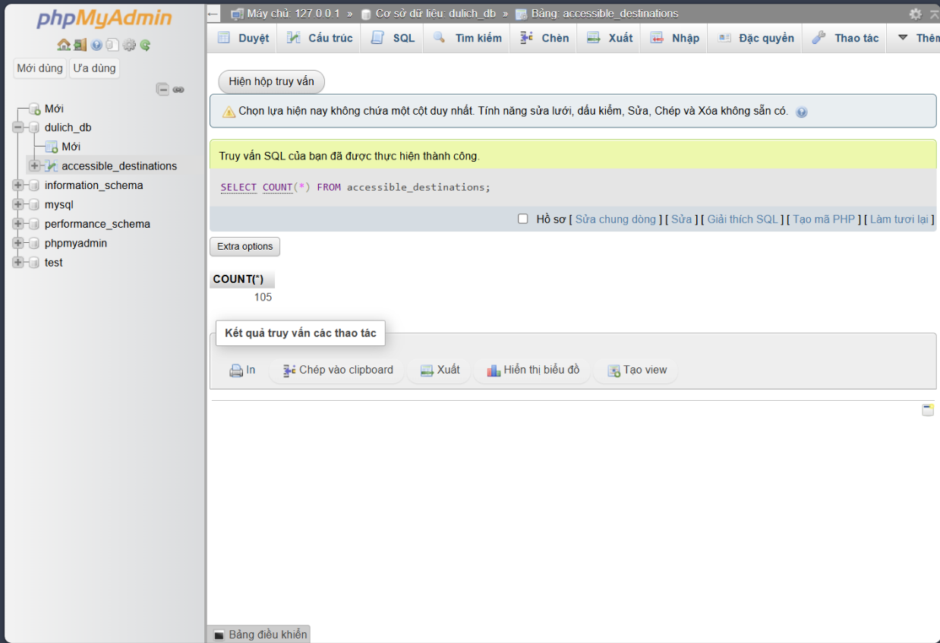
Hình 2: Dữ liệu mẫu hiển thị chuẩn tiếng Việt
